당당한 노동조합
발행,편집인:KT노동조합 TEL:031-727-4820~4855 FAX:02-750-5404 www.kttu.or.kr

개혁과 희망 그리고 안정
제 110 호
2003년 6월 21일
2003년 임단협 승리를 위한 전국조합간부결의대회가 20일 14:00 KT본사 대강당에서 개최됐다.
지재식위원장은 “합의안을 마련해놓고 뒷북치는 ‘쑈’는 없을 것”이라며 “전조합간부의 단결된 힘을 바탕으로 투명한 단체교섭에 임할 것”이라고 결의를 밝혔다.
앞으로 험난한 단체교섭을 이끌어갈 지재식위원장을 비롯한 교섭위원 11명이 조합간부들 앞에 나서 투쟁의 의지를 불태웠다. 또한 참석 간부들은 함성을 통해 초심을 잃지 않고 4만 조합원들의 뜻을 전달했다.
각 지방본부위원장들은 투쟁사를 통해 소속 지방본부 조합간부들이 선봉에 서서 반드시 승리하는 임단투가 되도록 할 것이라며 굳은 의지를 다졌다.
조합간부들은 결의문을 통해 조합원을 위한 교육, 홍보 및 현장순회 활동을 전개할 것을 다짐하고 일사분란한 단체행동을 통해 승리하는 교섭을 이끌기로 결의했다.
한편 본교섭에 앞서 개악된 △인사보수규정 철폐 △9.1% 임금인상 △단체협약 갱신 △연월차 강제사용 금지 △해고자 복직 △복지기금 출연 및 학자금 지원 등 조합의 6대 요구안에 대한 설명이 이뤄지기도 했다.
교섭위원: 지재식 위원장, 김순근 본사지방본부위원장, 김근주 대구지방본부위원장, 양정우 사무처장, 안창식 정책기획실장, 한호섭 복지1국장, 허진 기획관리국장, 차완규 정책1국장, 최광수 정책2국장, 김진옥 순천지부장, 이존화 사무국장(간사)
“조합간부 총단결로 임단투 승리하자”

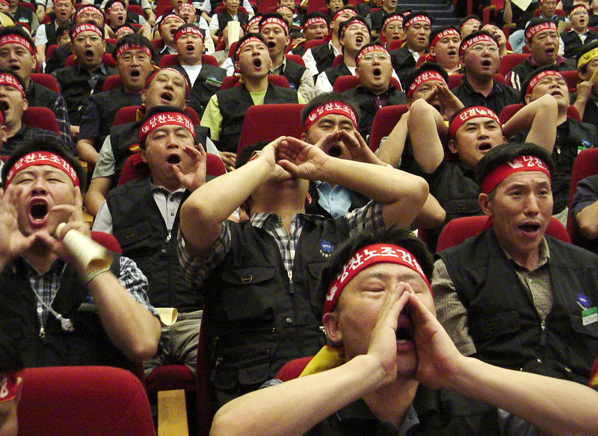
▲결의대회에 참가한 조합간부들이 투쟁의 의지를 모아 함성을 지르고 있다.
취업규칙효력정지 가처분 소송이 20일 수원지방법원 성남지원에 열렸다.
양측 변호인은 준비서면을 제출했으며 회사측은 이동걸 전위원장의 참고인 진술조서와 진술서(인사및 보수 규정에 합의하였다)을 제출했다.
차기 변론기일은 2003.7.4(금) 10시이다.
취업규칙 가처분 소송
이동걸 전 위원장 진술조사 제출


